내일을 여는 경제단체
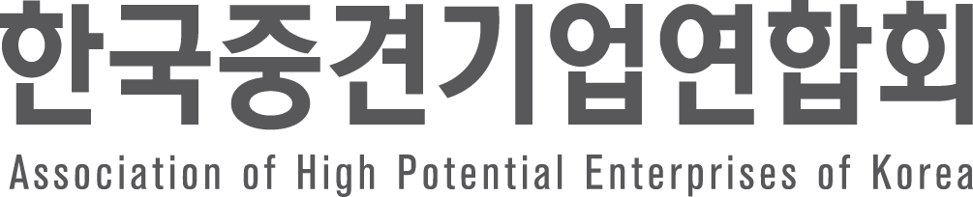

수 신
(경유) | 취업지원센터 및 학부(과)사무실
제 목 | 「2018 중견기업 일자리드림 페스티벌」홍보 협조 요청의 건

1. 귀교의 발전과 건승을 기원합니다.

2. 본회는 산업통상자원부와 함께 대한민국 경제의 중요한 역할을 담당하고 있는 우수 중견기업들이 양질의 일자리를 제공할 수 있도록 「2018 중견기업 일자리 드림 페스티벌」을 추진하고 있습니다.

3. 특히 이번 행사는 구직자들의 진짜 매력을 보여줄 수 있는 온라인 인공지능(AI) 면접을 진행하여 현장에서 지원자에게 맞는 기업과 만남이 성사 될 수 있도록 지원될 예정입니다.

4. 이에 아래의 요청사항을 검토하시어 귀교의 학생들이 좋은 일자리를 찾아 갈 수 있는 기회가 될 수 있도록 많은 관심과 협조 부탁드립니다.

- 아 래 -

가. 행사 개요
1) 일시 / 장소 : 2018. 5. 10(목) 10:00~17:00 / 서울 SETEC(3호선 학여울역)
2) 대상 : 우수 중견기업 80개사 / 구직자 4,000여명
3) 주최 / 주관 / 후원 : 산업통상자원부 / 한국중견기업연합회 / 일자리위원회
* 홈페이지 : http://jobdreamfestival.injob.co.kr

나. 요청사항
1) 교내 게시판 포스터 부착 승인
2) 취업준비 학생 대상 참가 독려(4. 25(수)까지 사전 접수)

첨부1. 2018 중견기업 일자리드림 페스티벌 소개 1부.
2. 2018 중견기업 일자리드림 페스티벌 홍보 포스터 시안 1부. 끝.

한국중견기업연합회

회 장 강 호 갑

시 행 | 중견련 18-098 |  | 2018. 4. 17 |  |  |  | www.ahpek.or.kr
담당부서 | 사업1팀 |  | 담당자 |  | 박경철 대리
전화번호 | 02)3275-3091 |  | 팩스번호 |  | 02)3275-2980 |  | pkc@ahpek.or.kr
주 소 | 04151 서울특별시 마포구 독막로 279 (대흥동, 상장회사회관)
문 의 처 | 운영사무국 | 연락처 |  | 031)789-2194 |  | dreamfestival@midasit.com

